ЗАТВЕРДЖУЮ  КП «Головний інформаційно-обчислювальний центр»  Директор | ЗАТВЕРДЖУЮ  ТОВ «Комп’ютерні інформаційні технології»  Генеральний директор
________________В. М. Козубський | ______________ О. C. Єфремов

Супроводження та технічне обслуговування інформаційно-аналітичної системи «Електронна медицина»

Керівництво модератора

Шифр роботи: Медичний портал

35508814.184154.4408.ІЗ.2
На ___ аркушах

ПОГОДЖЕНО  КП «Головний інформаційно-обчислювальний центр»  Начальник департаменту  впровадження та супроводу  інформаційно-комунікаційних систем |  | ПОГОДЖЕНО  ТОВ «Комп’ютерні інформаційні технології»  Керівник проекту
________________ О. П. Перевозник |  | ________________ І. Є. Козаченко
В.о. начальника департаменту впровадження та технологічного супроводження обліково-фінансових систем, голова комісії
________________ А. П. Гусаревич

Провідний інженер відділу впровадження та розвитку інформаційно-комунікаційних систем
________________ І. А. Маренко
Київ, 2018
Зміст
Вступ 6
1 Область застосування Системи 6
2 Можливості Системи 6
3 Необхідний початковий рівень підготовки користувача 6
4 Перелік документації, з якою має ознайомитись користувач 6
Призначення та умови застосування 7
1 Види діяльності та функції, які автоматизуються Порталом 7
2 Умови експлуатації Порталу 7
Підготовка до роботи 8
опис операцій 9
3 Актуалізація інформації щодо залишків медичних препаратів та ліків 9
4 Редагування інформації щодо медичних закладів, які обслуговуються Модератором 11
4.1 Актуалізація інформації щодо послуг, які надаються медичним закладом 11
4.2 Актуалізація інформації щодо штату та розкладу роботи лікарів, які працюють у медичному закладі 12
5 Публікація та редагування новин щодо певного медичного заклад 13
Перелік рисунків 15

Терміни та визначення
Нижче наведені терміни, вжиті в цьому документі, та визначення їх тлумачень.
№ з/п | Термін | Визначення
 | Apache | Назва пакету програмного забезпечення, призначеного для виконання функцій веб-сервера Інтернет. Розробляється та поширюється як вільне програмне забезпечення з відкритим вихідним кодом.
 | Backend | Програмно-апаратна серверна частина Порталу.
 | Database, База даних, DB | Сукупність даних, організованих відповідно до концепції, яка описує характеристику цих даних і взаємозв'язки між їх елементами; ця сукупність підтримує щонайменше одну з областей застосування.
 | Frontend | Програмна, інформаційна та візуальна частина Порталу, що виконується засобами веб-браузера та забезпечує побудову і працездатність інтерфейсу взаємодії користувача з програмно-апаратною серверною частиною Порталу.
 | Автентифікація | Процедура встановлення належності наявного в Системі ідентифікатора користувача його пред'явникові.
 | Автоматизоване робоче місце або АРМ | Програмно-технічний комплекс, що забезпечує автоматизацію функцій у певній діяльності користувача, поєднуючи комплекс технічних, програмних, інформаційних та інших засобів.
 | Авторизація | Перевірка, підтвердження та/або надання користувачеві прав на виконання деяких дій, доступу до інформаційних ресурсів у відповідності до виконаної раніше автентифікації.
 | Адміністративна панель | Спеціалізований інтерфейс користувача Порталу, що надає можливість автентифікованим у встановлений спосіб та авторизованим у відповідній ролі користувачам здійснювати керування вмістом та налаштуваннями Порталу у межах повноважень, визначених для них рольовою моделлю Порталу.
 | Адміністратор Порталу; Адміністратор Системи | Відповідальна особа, до обов’язків якої входить виконання визначених робіт з технічного обслуговування Порталу, керування технічними параметрами його функціонування з використанням засобів, доступних у Адміністративній панелі Порталу.
 | Модератор Порталу | Технічний фахівець, який відповідає за актуалізацію даних, що оприлюднюються за певним медичним закладом, або декількома закладами.
 | Веб-ресурс/сайт | Сукупність веб-сторінок, що згруповані за темами, сервісами, функціональними можливостями та призначені для розміщення інформації. Кожний веб-ресурс має власну адресу.
 | Веб-форма, екранна форма | Візуально-інтерактивний засіб Порталу, що є складовою інтерфейсу користувача. Складається з інформаційних повідомлень, елементів, що дозволяють введення текстової інформації, командних інтерактивних елементів, об'єднаних спільним призначенням в межах реалізації певної функції Порталу. Є основним засобом введення інформації до Порталу та його налаштування користувачем.
 | Замовник | Юридична особа комунальне підприємство «Головний інформаційно-обчислювальний центр» (КП ГІОЦ), яка уклала договір з Виконавцем про надання послуг з підтримки Порталу.
 | Зовнішній користувач, Відвідувач | Користувач, який отримує доступ до Порталу для перегляду та завантаження оприлюдненої на ньому інформації.
 | Користувач | Суб'єкт, який у встановлений законний спосіб звертається до Порталу для виконання певних дій або за одержанням потрібної йому інформації, щоб користуватися нею.
 | Портал або Медичний портал, також - Система | Складова частина інформаційно-аналітичної системи «Електронна медицина», що призначена для організації сервісів надання публічної інформації щодо наявності ліків для безкоштовного лікування в лікарнях міста Києва, для обліку руху медичних препаратів у медичних установах міста Києва та доступна за посиланням https://med.kyivcity.gov.ua/.
 | Програмний засіб відновлення працездатності | Спеціально створений програмний засіб, призначений для виконання визначеного складу та послідовності дій з відновлення працездатності.
 | Роль | Склад інтерфейсів користувача, повноважень користування та обмежень отримання доступу до них, реалізованих у програмному комплексі Порталу, що дозволяє особі, яка задовольняє обмеженням доступу (зокрема має в своєму розпорядженні облікові дані), у разі успішного проходження перевірки на відповідність встановленим обмеженням доступу (автентифікації), отримувати можливість користуватися цими інтерфейсами у межах визначених повноважень для виконання певних дій.
 | Система керування вмістом; СКВ; Content Management Software; CMS | Програмне забезпечення для організації та підтримки веб-сайтів чи інших інформаційних ресурсів у комп’ютерних мережах.
 | Система управління базами даних, СУБД, database management system, DBMS | Система, заснована на програмних та технічних засобах, що забезпечує визначення, створення, маніпулювання, контроль, керування та використання баз даних.

Вступ

Область застосування Системи
Система Медичний портал призначена для організації сервісів надання публічної інформації щодо наявності ліків для безкоштовного лікування в лікарнях міста Києва, а також для обліку руху медичних препаратів у медичних установах міста Києва.

Можливості Системи
Медичний портал дозволяє роздільне ведення корисної інформації за діяльністю медичних закладів, наявністю ліків у них та переліком актуальних медичних послуг, яке виконують уповноважені Модератори, кожний з яких представляє один або декілька медичних закладів.

Необхідний початковий рівень підготовки користувача
Для використання функціональності Порталу, користувач ролі Модератор має володіти стандартними навичками оператора обробки даних (оператора ПК, контент-редактора тощо) у веб-застосунках.

Перелік документації, з якою має ознайомитись користувач
Вивчення додаткової документації для користувача ролі Модератор Порталу не є необхідним.

Призначення та умови застосування

Види діяльності та функції, які автоматизуються Порталом
Медичний Портал автоматизує наступні функціональні завдання:
- надання та систематизація інформації стосовно медичних закладів міста Києва, у тому числі відображення їх на мапі міста із механізмом пошуку за адресою та поточною геолокацією;
- надання та ведення обліку даних за ліками, що є наявними у медичних закладах, у тому числі пільгових;
- публікація загальних медичних новин та порад і новин, що стосуються кожного медичного закладу окремо;
- надання та ведення інформації стосовно штату лікарів, що працюють у медичних закладах, та публікація графіків їх роботи.

Умова експлуатації Порталу
Для коректної експлуатації порталу на користувацьких пристроях має бути встановлено веб-браузер з наступного переліку:
- Opera 40;
- Mozilla Firefox 61;
- Microsoft Internet Explorer 11;
- Мicrosoft Edge 41;
- Chrome 68;
- Chrome Android 67;
- Safari Iphone/Ipad 9;
- Safari macOS 9
або новіших версій наведених програм.

Підготовка до роботи
Для початку роботи з Медичним порталом Модератор порталу має відкрити у веб-браузері АРМ Модератора, що розташоване за посиланням https://med.kyivcity.gov.ua/adminm/ та авторизуватись за своїми логіном та паролем.

опис операцій

Актуалізація інформації щодо залишків медичних препаратів та ліків
Для актуалізації наявних залишків медичних препаратів та ліків у медичних закладах міста Києва Модератор відповідного медичного закладу має виконати наступні дії:
- обрати у меню Порталу пункт Залишки;
обрати у наступному інтерфейсі медичний заклад із списку закладів, що обслуговуються даним Модератором (спадний список Оберіть мед. заклад);
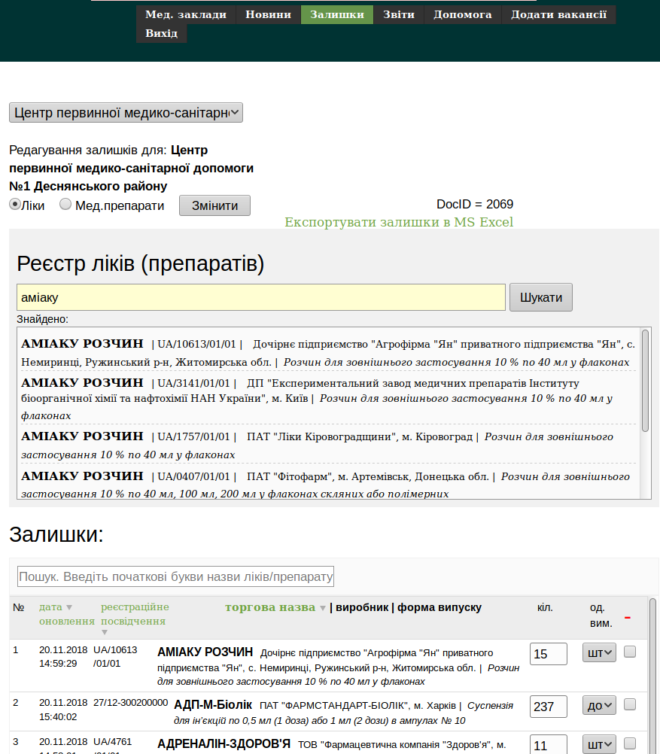

Рисунок 1. Залишки ліків та медичних препаратів

- по черзі обрати усі мед. препарати та ліки, що потребують коригування залишків, у таблиці Залишки. Для швидкого пошуку використовуються:
- перемикач Ліки/Мед. препарати;
- поле загального пошуку Реєстр ліків (препаратів) із автоматичною підстановкою за введенням; при обиранні одного із запропонованих значень відповідна позиція у таблиці Залишки стає у перший рядок;
- поле швидкого фільтру, під час введеня тексту у яке виконується миттєва фільтрація записів у таблиці залишків;
- для обраного таким чином препарату можна скоригувати кількість та одиницю виміру у відповідних полях таблиці Залишки;
- препарати, які необхідно видалити взагалі із залишків поточного медичного закладу, позначаються у таблиці залишків позначками у останньому стовпчику, після чого видаляються натиском кнопки Видалити унизу сторінки;
- новий препарат, який необхідно додати до залишків (за умови, що препарат існує у базі Порталу), попередньо обирається за допомогою поля загального пошуку Реєстр ліків (препаратів); після обирання знайденого таким чином препарату він додається до таблиці залишків із візуальним позначенням (рядок зеленого кольору) та нульовою початковою кількістю, яка встановлюється далі звичайним чином;
- якщо медичний препарат відсутній у базі даних Порталу (не знаходиться за пошуком), його необхідно додати, скориставшись формою додавання мед. препарату, яка відкривається за натиском кнопки Створити запит унизу сторінки;
- після заповнення усіх необхідних даних щодо медичного препарату або товару медичного призначення (на окремих вкладках форми), запит на його додавання надсилається на обробку до Адміністратора Порталу шляхом натискання кнопки Відправити.
З поточним статусом обробки запитів на додавання ліків та медичних препаратів Модератор може ознайомитись на сторінці Звіти, обравши відповідний пункт головного меню.
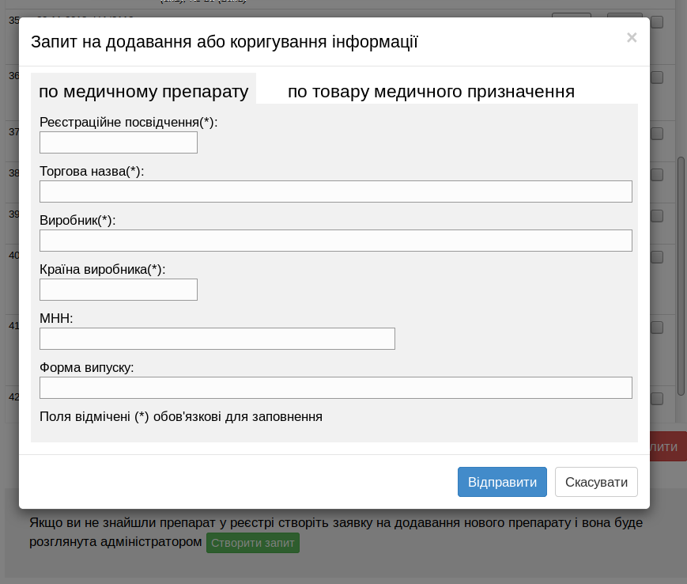
Рисунок 2. Додавання нового медичного препарату

Редагування інформації щодо медичних закладів, які обслуговуються Модератором
Щоб відредагувати інформацію щодо певного медичного закладу, необхідно виконати наступні дії:
- обрати у меню Порталу пункт Мед. заклади;
- із переліку медичних закладів, що обслуговуються даним Модератором, обрати необхідний та перейти за відповідним посиланням Edit, що розташоване поруч із назвою;
- у веб-формі, що відкрилась на екрані, перейти до полів із інформацією, що потребує уточнення та ввести нові значення;
- зберегти зроблені зміни, скориставшись кнопкою Зберегти.

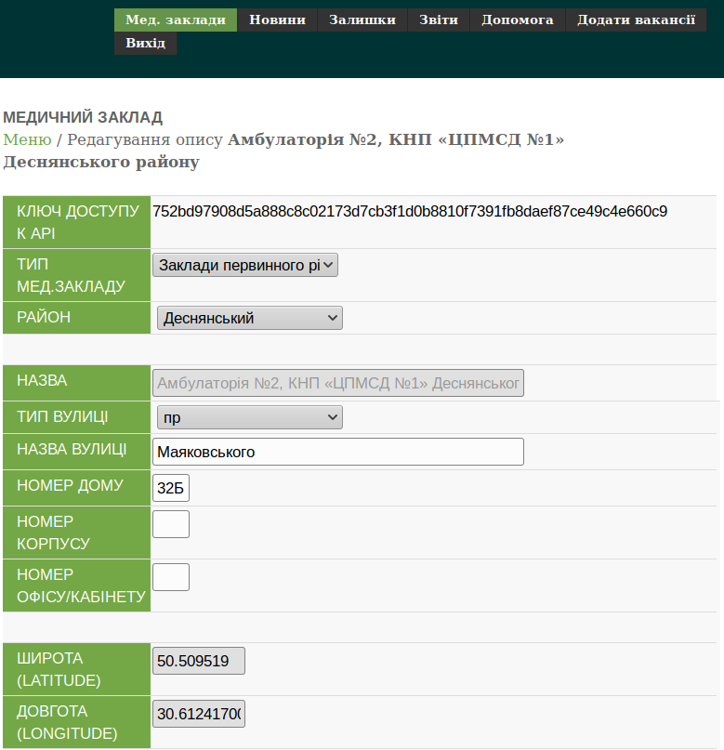

Рисунок 3. Редагування інформації за медичний заклад

Актуалізація інформації щодо послуг, які надаються медичним закладом
Щоб додати або видалити певні послуги, Модератор повинен:
- відкрити на редагування певний медичний заклад у спосіб, наведений вище;
- перейти до розділу Перелік послуг - Відкрити;
- у згрупованому за категоріями переліку медичних послуг послідовно позначити послуги, які треба додати до медичного закладу або зняти позначки з послуг, що більше не надаються (групи розкриваються візуально після натискання на знак + поруч із назвою);
- зберегти зроблені зміни.

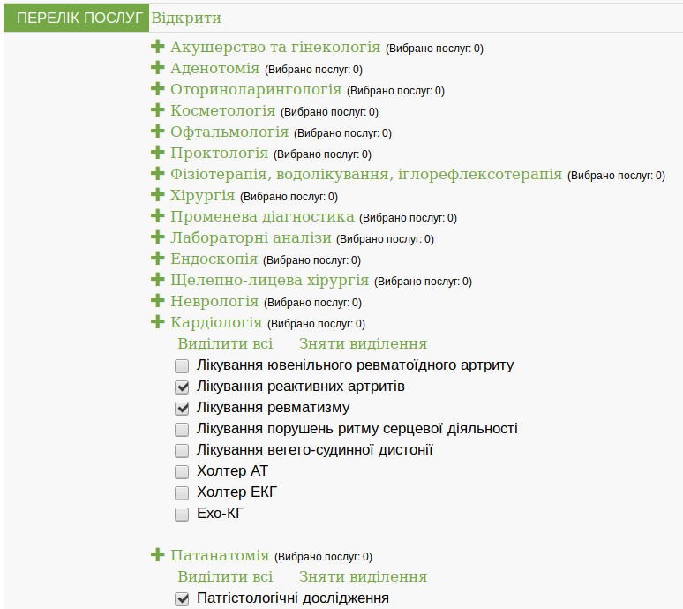
Рисунок 4. Актуалізація послуг медичного закладу

Якщо послуги взагалі немає серед переліку (наприклад, нова медична послуга), Модератор повинен надіслати Адміністратору порталу запит на її додавання.

Актуалізація інформації щодо штату та розкладу роботи лікарів, які працюють у медичному закладі
Для актуалізації розкладу роботи лікарів певного медичного закладу Модератор повинен:
- відкрити мед. заклад на редагування у спосіб, що наведений вище;
- перейти до розділу Розклад роботи;
- якщо необхідно видалити дані щодо певного лікаря (наприклад, лікар звільнився із закладу), Модератор повинен обрати відповідний рядок у таблиці розкладу роботи (використовується вертикальний скролінг форми) та натиснути на позначку X, що розташована у першому стовпці відповідного рядка;
- для коригування інформації, наведеної у розкладі, а також додавання нового лікаря, Модератор повинен відкрити розклад на редагування, натиснувши кнопку Редагувати розклад;
- подальше коригування інформації у розкладі певного лікаря здійснюється у веб-формі редактора розкладу у звичайний спосіб введенням відповідних даних у поля таблиці;
- якщо необхідно додати інформацію щодо розкладу нового лікаря, Модератор повинен натиснути кнопку Додати рядок, після чого заповнити у доданому пустому рядку знизу таблиці такі поля:
  - номер рядку розкладу (№);
  - спеціальність лікаря;
  - номер кабінету лікаря;
  - прізвище, ім'я та по-батькові (ПІБ) лікаря;
  - години роботи лікаря у кожний із днів тижня у форматі гг:хх, відповідно до значення часу - "від" (верхнє поле) та "до" (нижнє поле). Якщо лікар працює за графіком без розрізнення тижнів (кожний тиждень), заповнюється перший часовий рядок, якщо у лікаря графік залежить від парності тижнів - години роботи заповнюються окремо відповідно для парних (2-й та 4-й тижні місяця) та не-парних (1-й та 3-й тижні) днів тижня у відповідних часових рядках розкладу.
- підтвердити та зберегти зміни розкладу чи скасувати їх (кнопки Зберегти чи Скасувати відповідно).

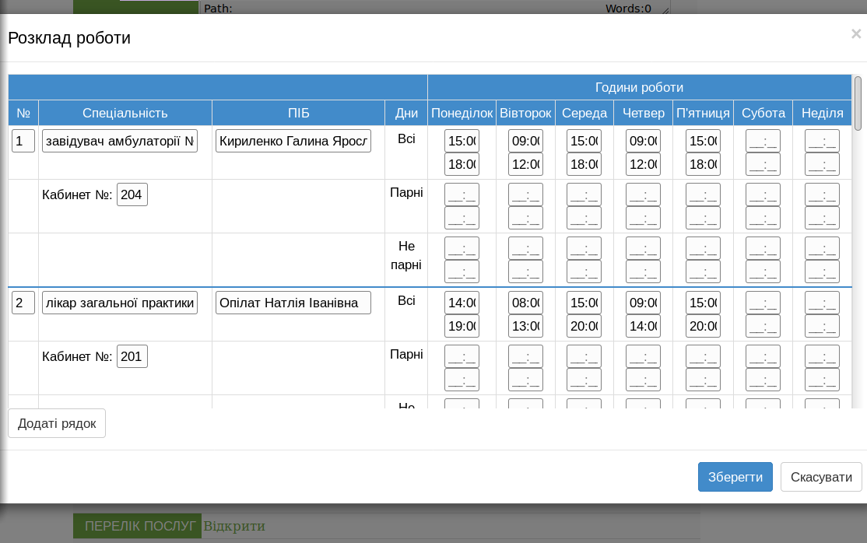

Рисунок 5. Актуалізація штату та розкладу роботи лікарів

Публікація та редагування новин щодо певного медичного закладу
Для управління новинами Модератор повинен перейти до пункту Новини головного меню Порталу. У цій веб-формі усі новини щодо мед. закладу розташовані у списку ліворуч форми, права частина форми містить елементи редактору новини для детального відображення та редагування змісту новини, яку було обрано зі списку.
Керування новинами здійснюється таким чином:
- якщо Модератор обслуговує декілька медичних закладів, попередньо він повинен обрати заклад, для якого необхідно виконати публікацію або деактивацію новин, відкривши відповідний мед. заклад на редагування у спосіб, що описаний вище;
- перейти до списку новин мед. Закладу, обравши пункт Новини із головного меню Порталу;
- щоб видалити певні новини, Модератор повинен позначити їх у списку (позначка поруч із назвою), після чого виконати фізичне видалення, натиснувши кнопку Видалити новину;
- для редагування певної новини Модератор повинен обрати її зі списку новин, натиснувши на заголовок, після чого відредагувати необхідні параметри у редакторі новини та підтвердити зміни, натиснувши кнопку Зберегти;
- щоб активувати або деактивувати новину (від стану активності залежить наявність новини на сторінці медичного закладу), необхідно відкрити новину на редагування, після чого встановити або зняти позначку Активна;
- щоб додати нову новину, необхідно перейти за посиланням Нова новина, розташованим над списком новин, після чого заповнити поля новини у звичайний спосіб та зберегти новину. За замовчанням новина створюється із пустою позначкою активності, відповідно вона не буде опублікована на Порталі.

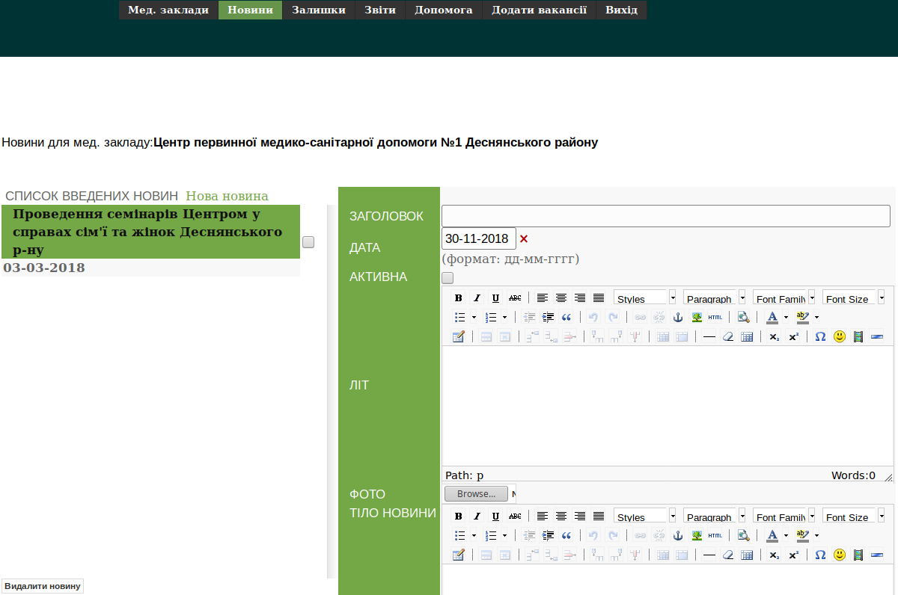

Рисунок 6. Актуалізація новин за медичний заклад

Перелік рисунків
Рисунок 1. Залишки ліків та медичних препаратів 9
Рисунок 2. Додавання нового медичного препарату 11
Рисунок 3. Редагування інформації за медичний заклад 11
Рисунок 4. Актуалізація послуг медичного закладу 12
Рисунок 5. Актуалізація штату та розкладу роботи лікарів 14
Рисунок 6. Актуалізація новин за медичний заклад 15

ЛИСТ РЕЄСТРАЦІЇ ЗМІН
Зміна | Номери аркушів (сторінок) |  |  | Всього аркушів (сторінок) в документі | №  документа | Вх. № супровідного документа та дата | Підпис і дата
Зміна | Замінених | Введених | Вилучених

